THỦ TỤC ĐĂNG KÝ KHAI SINH CHO TRẺ EM

Thủ tục đăng ký khai sinh cho trẻ em: Có thể nộp trực tiếp tại bộ phận một cửa hoặc nộp online qua Cổng Dịch vụ công Quốc gia theo nhóm thủ tục liên thông (khai sinh, thường trú, thẻ BHYT).
1. Hồ sơ cần chuẩn bị
- Tờ khai đăng ký khai sinh theo mẫu quy định.

- Giấy chứng sinh do cơ sở y tế cấp (hoặc văn bản xác nhận của người làm chứng/giấy cam đoan nếu sinh ngoài cơ sở y tế).

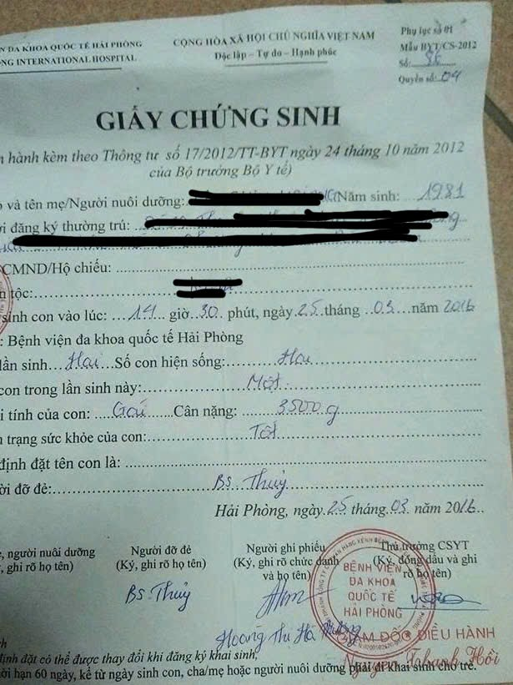

- Giấy tờ tùy thân (CCCD/Hộ chiếu) và giấy chứng nhận kết hôn của cha mẹ (nếu có).

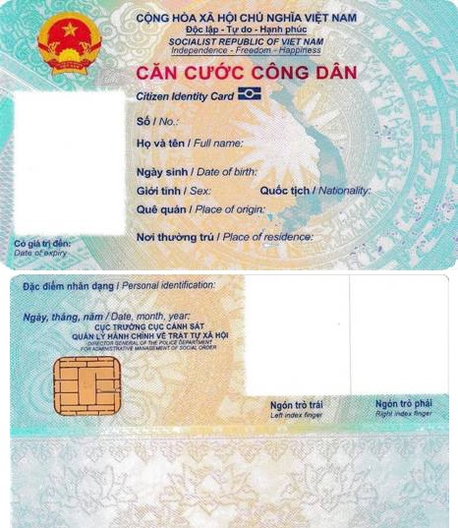

2. Các hình thức thực hiện
- Nộp trực tiếp: Đến bộ phận tiếp nhận và trả kết quả theo cơ chế một cửa tại bất kỳ UBND cấp xã/phường.
- Nộp trực tuyến: Truy cập vào Cổng Dịch vụ công Quốc gia để chọn dịch vụ liên thông đăng ký khai sinh, đăng ký thường trú và cấp thẻ bảo hiểm y tế cho trẻ dưới 6 tuổi.
3. Thời hạn giải quyết
Trong vòng 60 ngày kể từ ngày sinh con, cha mẹ có trách nhiệm đi đăng ký khai sinh cho trẻ.
Thời gian xử lý nhóm thủ tục liên thông thường không quá 04 đến 06 ngày làm việc.

